Муниципальное бюджетное общеобразовательное учреждение
«Конёвская средняя школа» структурное подразделение
дошкольного образования «Детский сад «Колосок»

ФОТООТЧЕТ
о проведении конкурса коллективных работ дошкольников
на тему «Наша армия сильна»
Цель и задачи конкурса
Цель конкурса – воспитывать у детей патриотические чувства посредством изобразительной деятельности.
Задачи конкурса:
- создать условия для совместной изобразительной деятельности воспитанников в рамках патриотического воспитания;
- стимулировать интерес детей к героям и защитникам Отечества;
- формировать творческую инициативу воспитанников;
- развивать у детей изобразительные способности, фантазию, воображение;
- воспитывать умение работать вместе, выстраивать творческое взаимодействие;
- развивать у детей умение планировать свою работу, совместно определять содержание композиции;
- оформить группы коллективными работами воспитанников ко Дню защитника Отечества;
- стимулировать и поддерживать творчески работающих воспитателей.
Сроки проведения конкурса
. Конкурс проводится с «14» по «21» февраля 2022 года.
Воспитанники совместно с педагогами оформляют коллективные работы в группах по теме конкурса до «19» февраля 2020 года.
Подведение итогов конкурса: «21» февраля 2020 года.
Участники конкурса
В конкурсе принимают участие воспитанники младших, средних, старших и подготовительных к школе групп и воспитатели.
Жюри конкурса
. В состав жюри смотра-конкурса входят: председатель жюри: Харина Т.А. - старший воспитатель;
члены жюри:
- Федотова М.Г. - воспитатель;
- Мальцева М.В. – воспитатель.

ИТАК, ЖЮРИ ПОДВЕЛО ИТОГИ:
Все группы, принявшие участие в конкурсе (согласно положению) отнеслись к заданию ответственно. Были оформлены стенды и с поздравлениями и с коллективными работами.
Креативно оформила стенд младшая группа, а их коллективная работа «Корабли на рейде» по способу выполнения соответствует возрасту. Композицию дополнили «Самолеты в воздухе». И хотя жюри оценивало только один вид работы, впечатление от оформления всей раздевалки произвело благоприятное.
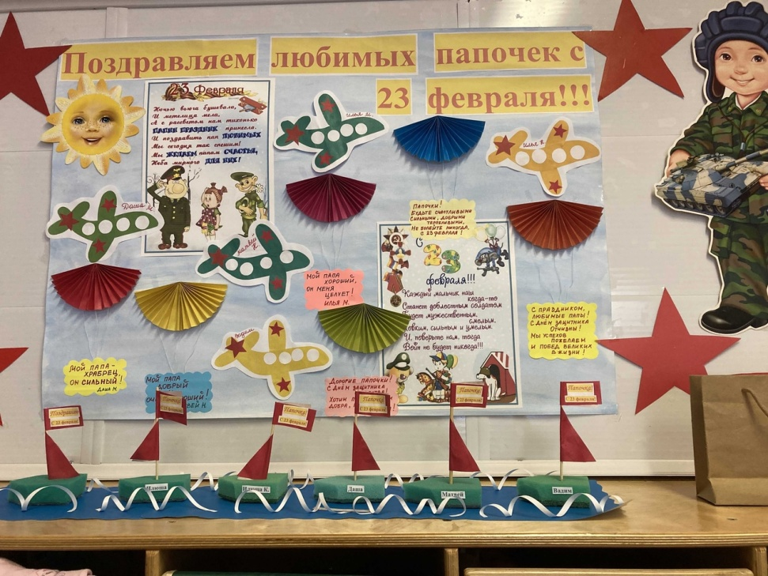

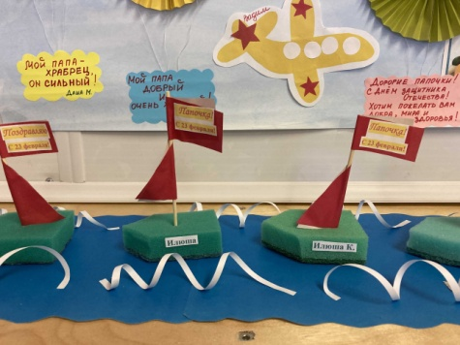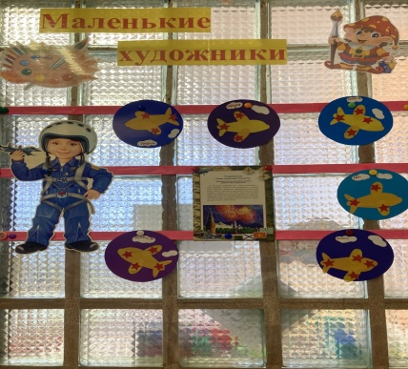
Средняя группа решила совместить и поздравление, и работу на конкурс. И у них это прекрасно получилось!

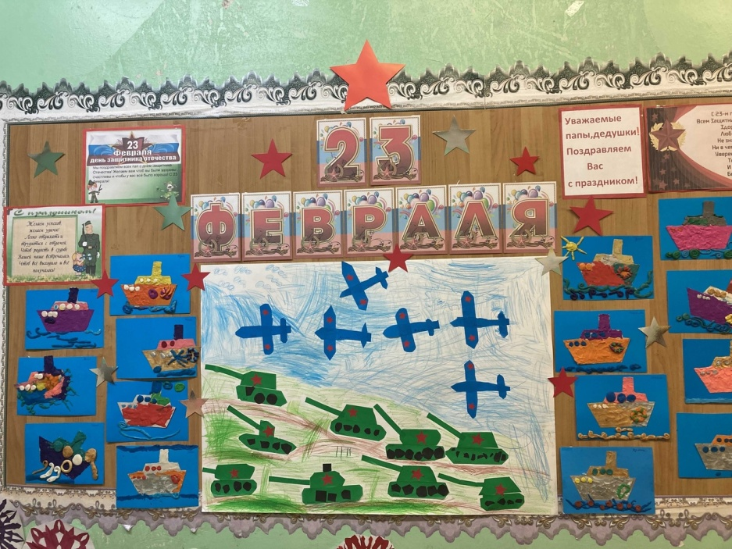
Старшая группа в одной композиции объединила несколько техник продуктивной, творческой деятельности. Получилось динамично, красочно и интересно.

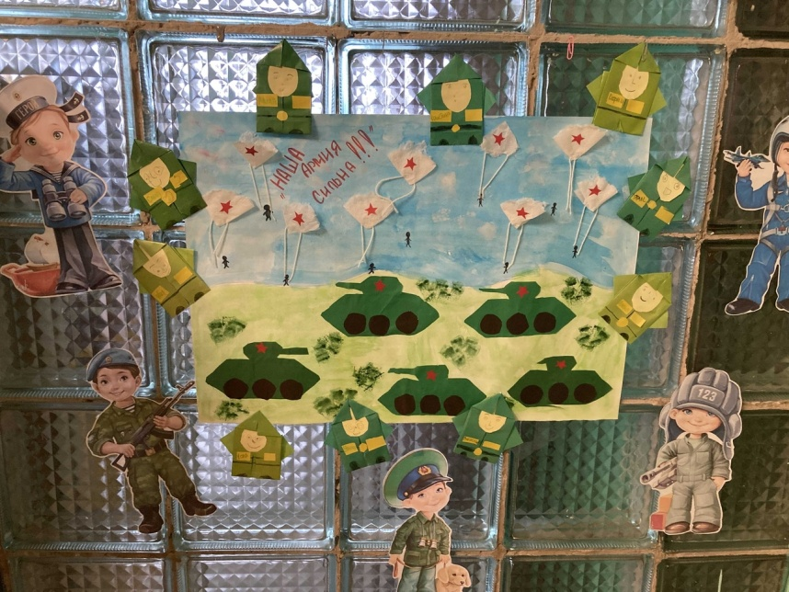

Эти три группы получили дипломы за участие в конкурсе, а вот и победитель
- ПОДГОТОВИТЕЛЬНАЯ ГРУППА
Корабли, танки, солдаты, самолеты – выполнены детьми в технике «оригами» самостоятельно. На рисунках появились богатыри, пограничники с собаками, а также фигурки солдат разных видов войск.
Все дети и воспитатели очень постарались. Папам было очень приятно!

